「2014臺南國際芒果節」業者芒果入菜明細表
餐廳業者 | 菜餚名稱 | 連絡電話
桂田酒店 | 桂田酒店-蓮花芒果餐  最低價格250元起  活動日期：2014/06/01~2014/08/31  蓮花芒果套餐  沙律草蝦香芒盞  香芒鮮牛柳/香芒松板柳  翡翠荷香蓮子菇  蓮花蒸鮮魚片  飄香蓮子荷葉飯  蓮藕四寶湯  芒果西米露  金玉滿堂鮮果盤  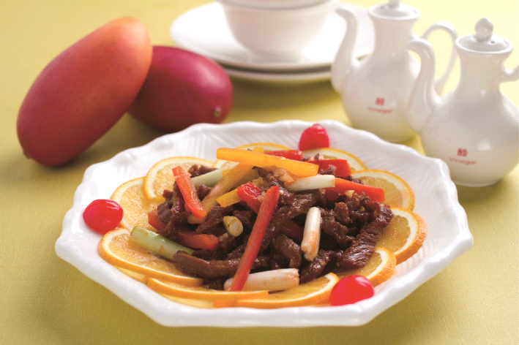 | Tel:06-702-1789  Fax:06-6010-969  http://www.queenaplaza.com  71081-台南市永康區永安一街99號
  序號 | 菜名 | 價格
  1 | 香芒帶子盅 | NT$120/位上
  2 | 香芒大海蝦 | NT$200/位上
  3 | 香芒優格雞 | NT$260
  4 | 香芒鮮牛柳 | NT$320
走馬瀨農場 | 蝴蝶廳芒果風味餐菜單  6000元  芒果鮑魚花園沙拉  雪蛤海鮮芒果濃湯  芒果絲麒麟石斑魚  芒果乾米糕佐情人果  芒果松板豬  芒果生菜蝦鬆  檨子土雞湯  烏魚子佐起士芒果卷  芒果鮮果盤  芒果冰淇淋 | TEL:06-5760260  06-5760323  FAX:06-5760388  742台南市大內區二溪里其里瓦60號  訂餐專線:06-5760323 065760260 0937364403  傳真:06-5760388
走馬瀨農場 | 草原餐廳芒果風味餐菜單  ◎2人精緻合菜套盤780人  芒果野蔬盤  芒果黃金魚  芒果松板豬  情人果蝦仁  檨子土雞湯  芒果乾炒飯  芒果鮮果盤  芒果冰淇淋  ◎4人精緻合菜套盤1560元  芒果沙拉雞  芒果野蔬盤  芒果黃金魚  芒果松板豬  情人果蝦仁  檨子土雞湯  芒果乾炒飯  芒果鮮果盤  芒果冰淇淋 | 訂餐專線:06-5760323 065760260 0937364403  傳真:06-5760388
福樓餐廳 | 一、供應期間：103.6.28-103.7.6  二、菜色名稱及單價（新臺幣）：  - 芒果手捲80  - 芒果蝦捲240  - 金黃芒果豆腐200  - 酸甜芒果雞丁260  - 糖醋芒果魚350  - 鮮芒沙拉200  - 鐵板香煎芒果捲180  三、菜色圖片： | 台南市中西區永華路一段300號  電話：06-2957777  傳真：06-2981111
福樓餐廳 | 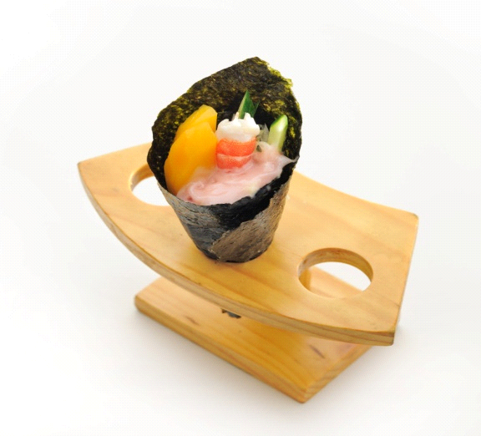  芒果手捲 | 台南市中西區永華路一段300號  電話：06-2957777  傳真：06-2981111
福樓餐廳 | 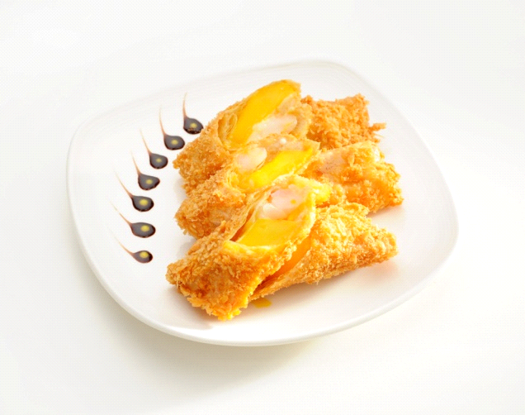  芒果蝦捲 | 台南市中西區永華路一段300號  電話：06-2957777  傳真：06-2981111
福樓餐廳 | 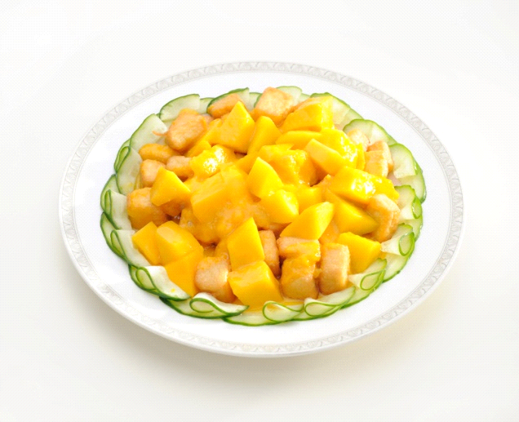  金黃芒果豆腐 | 台南市中西區永華路一段300號  電話：06-2957777  傳真：06-2981111
福樓餐廳 | 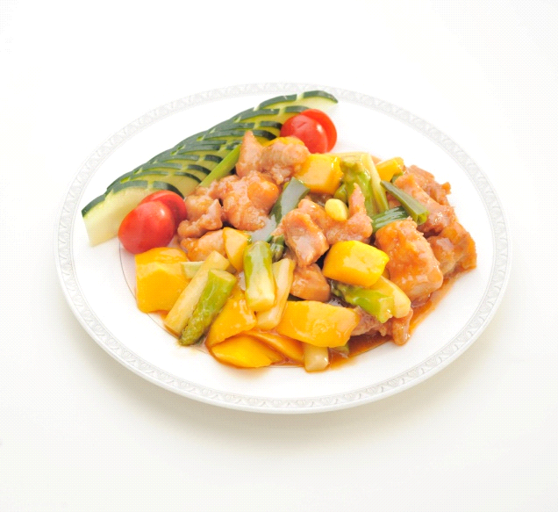  酸甜芒果雞丁 | 台南市中西區永華路一段300號  電話：06-2957777  傳真：06-2981111
福樓餐廳 | 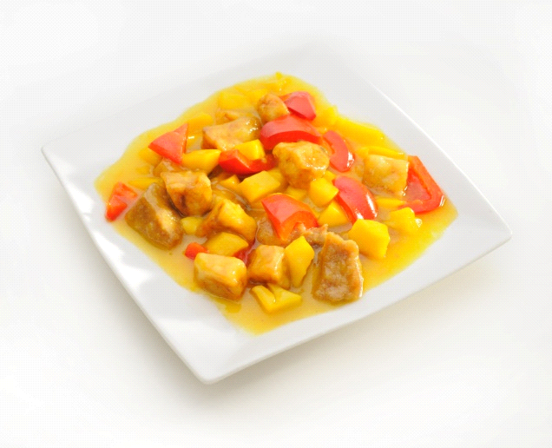  糖醋芒果魚 | 台南市中西區永華路一段300號  電話：06-2957777  傳真：06-2981111
福樓餐廳 | 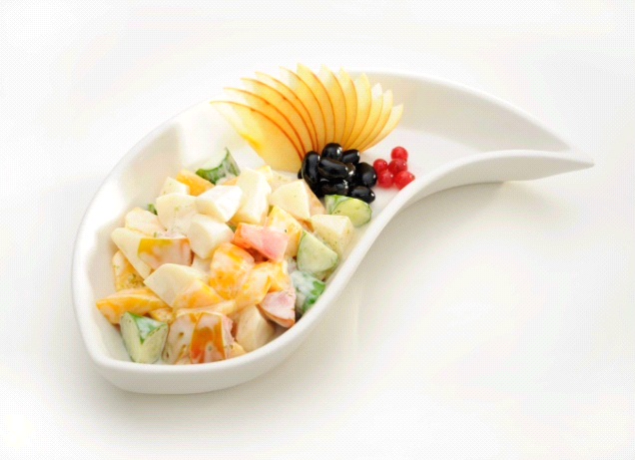  鮮芒沙拉 | 台南市中西區永華路一段300號  電話：06-2957777  傳真：06-2981111
福樓餐廳 | 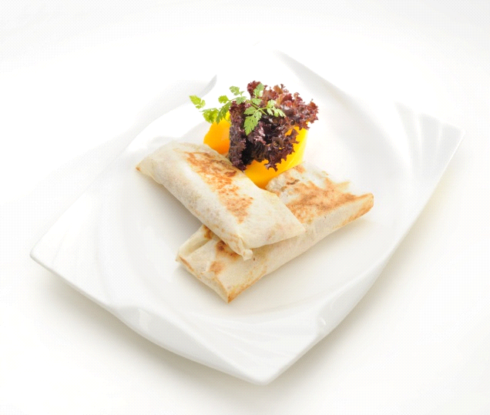  鐵板香煎芒果捲 | 台南市中西區永華路一段300號  電話：06-2957777  傳真：06-2981111
香格里拉台南遠東國際大飯店 | 供應期間：103.6.13-103.7.6  醉月樓 單點芒果料理 (愛文芒果)  Mango A La Carte Menu  咖啡沙律芒果鮮蝦NT$ 460  Mango Salad with Shrimp and Coffee Bean  時蔬香鬆芒果捲 NT$ 180  Mango Roll with Asparagus and Seaweed Floss  芒果滑雞柳 NT$ 380  Stir-Fried Shredded Chicken with Mango and Sweet Pepper  芒果西芹蒸圓鱈 NT$ 520  Steamed Cod Fish with Mango and Celery  芒果櫻桃鴨胸 NT$ 420  Cherry Duck Breast with Mango Puree and Red Wine Vinegar  香芒醬脆酥玉帶 NT$ 580  Crispy Scallop with Mango Sauce and Lemon Juice  芒果咖哩炒飯 NT$ 320  Mango Fried Rice with Scallop and Dried Sausage  楊枝甘露 NT$ 120  Mixed Fruits and Sago in Milk and Mango Juice  以上價格均需另加一成服務費 | 台南市東區大學路西段89號  電話06-7028888  傳真06-7027777
供應期間：103.6.13-103.7.6
醉月樓 芒果套餐(愛文芒果)

Mango Set Menu
咖啡沙律芒果鮮蝦/時蔬香鬆芒果捲
Mango Salad with Shrimp and Coffee Bean/ Mango Roll with Asparagus and Seaweed Floss

香芒翡翠海鮮羹
Steamed Seafood Soup with Diced Mango and Spinach Paste

芒果櫻桃鴨胸
Cherry Duck Breast with Mango Puree and Red Wine Vinegar

芒果西芹蒸圓鱈
Steamed Cod Fish with Mango and Celery

香芒醬脆酥玉帶
Crispy Scallop with Mango Sauce and Lemon Juice

芒果咖哩炒飯
Mango Fried Rice with Scallop and Dried Sausage

楊枝甘露
Mixed Fruits and Sago in Milk and Mango Juice

寶島水仙果
Seasonal Sliced Fruit

每位NT$1280+10% per person

劉家酸白菜火鍋【台南中華東路店】 | 供應期間：103年6月20日~7月6日  菜色：  1.芒果捲餅 $120元  2.刀削芒果涼麵 $140元  3.芒果肉捲 $160元 | 地址：台南市東區中華東路一段143號  電話：06-2360909  傳真：06-2360995

